Дидактические игры своими руками для младших дошкольников
«Собери по образцу»
Цель: развитие координации движений пальцев ведущей руки, развитие способности запоминать расположение объектов на образце.
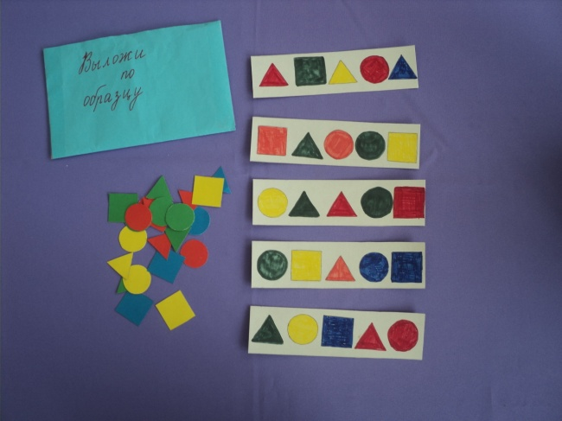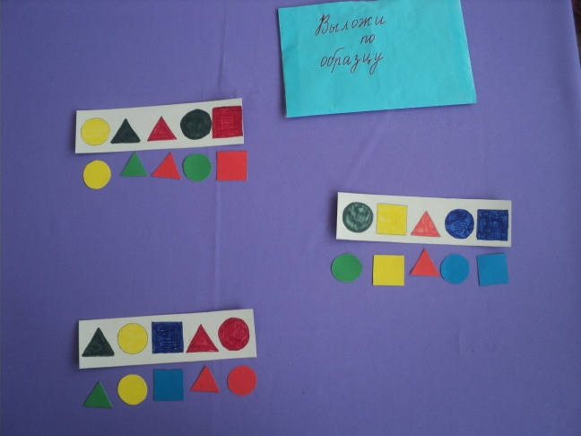

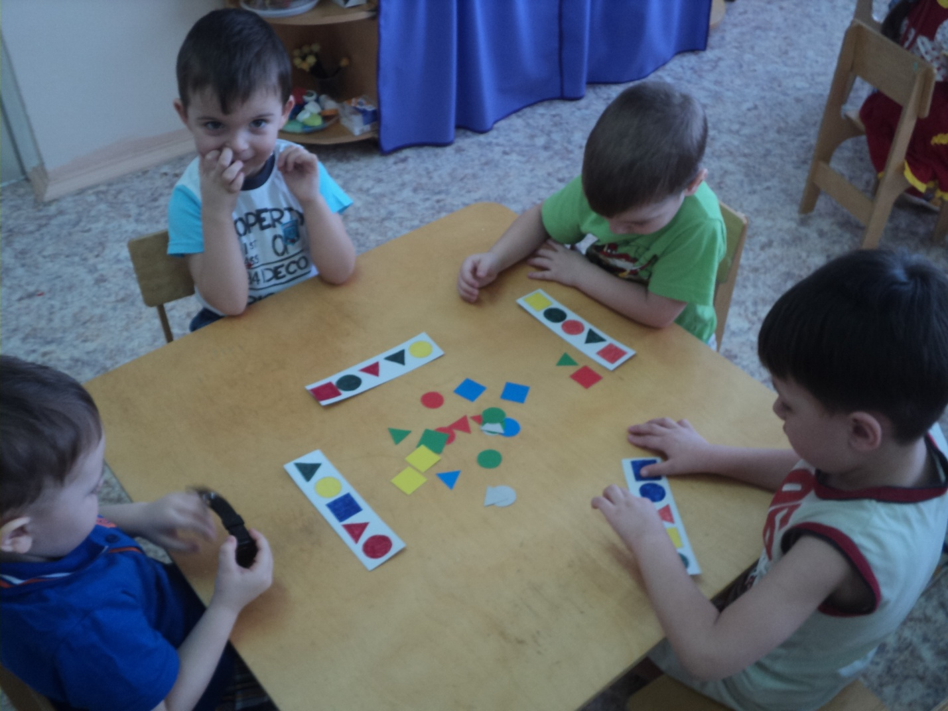
«Подбери наряд для кукол»
Цель: воспитывать сенсорную культуру; закреплять названия основных цветов; учить понимать значение выражения «такой-же»; учить подбирать предметы одного цвета.
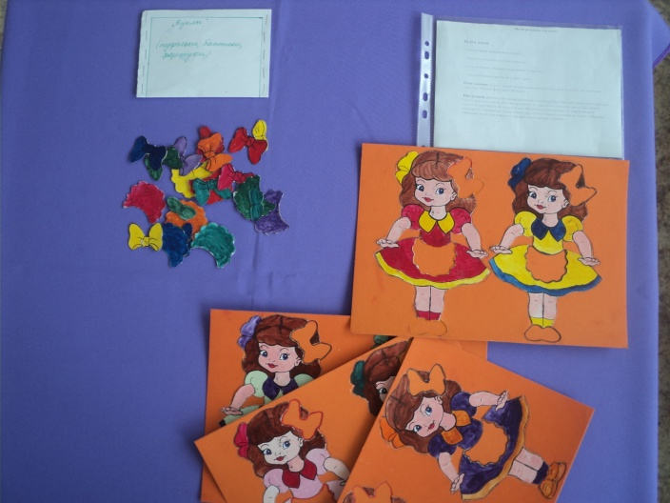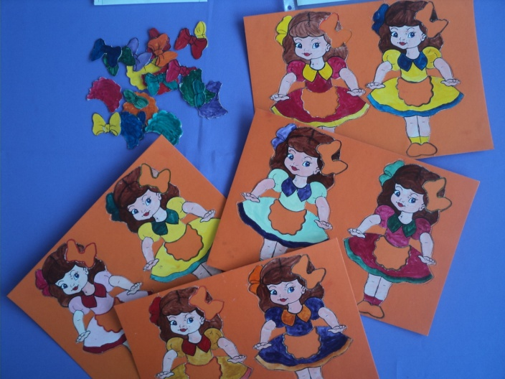
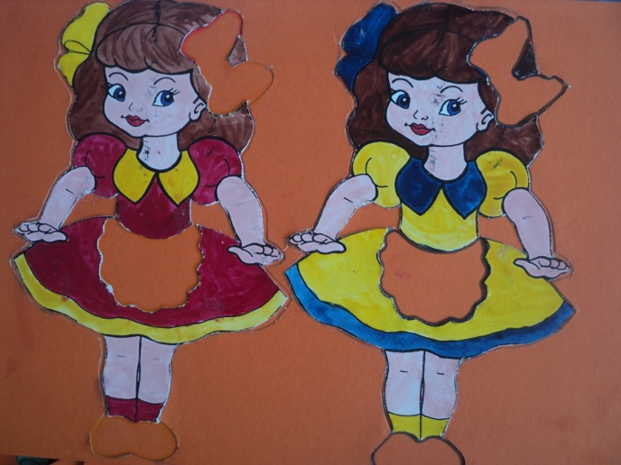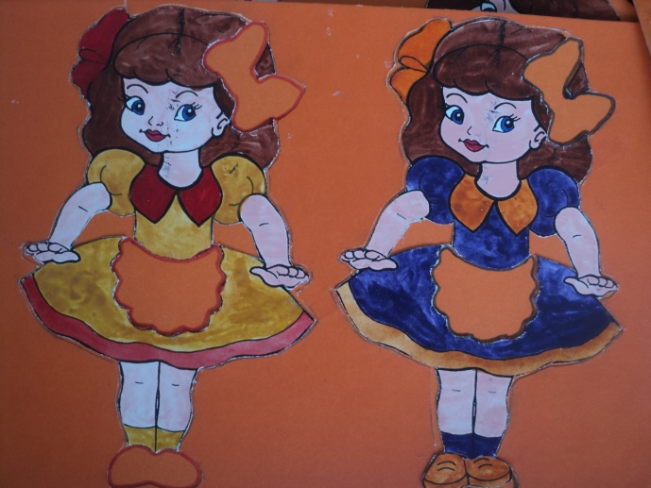
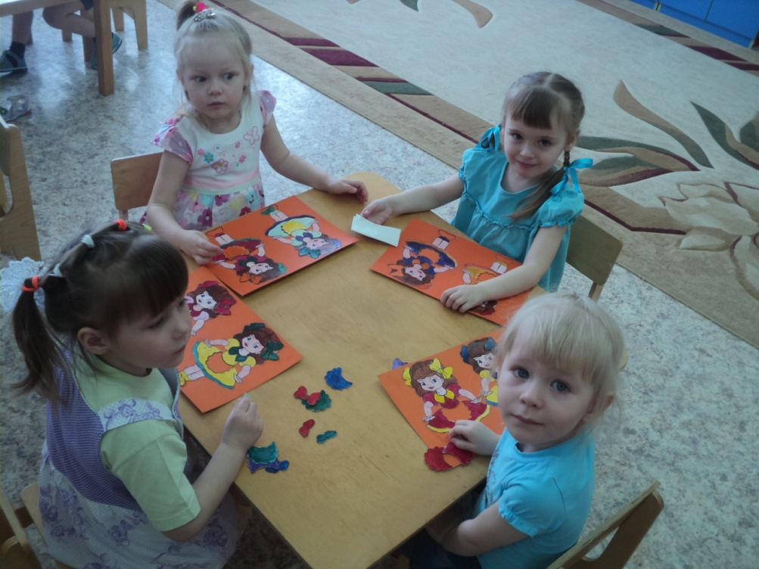
«Подбери шапочку и ботинки для гномиков»
Цель: Развивать умение группировать оттенки цветового тона, развивать мелкую моторику рук.
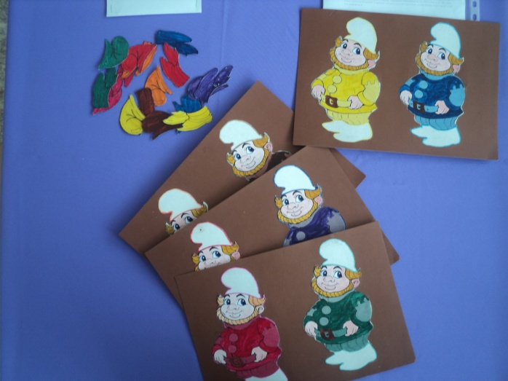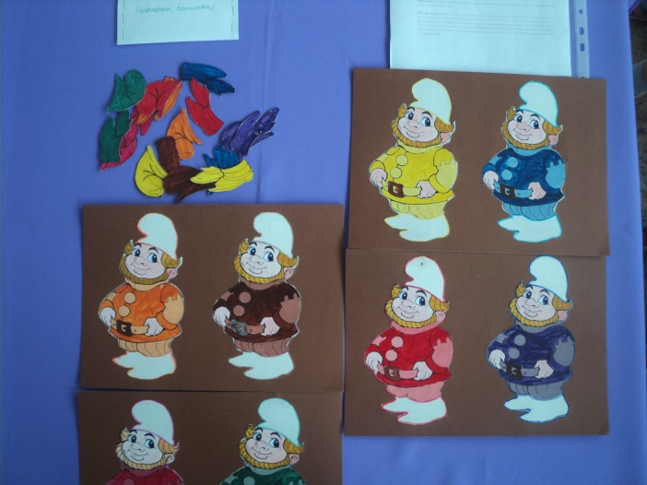
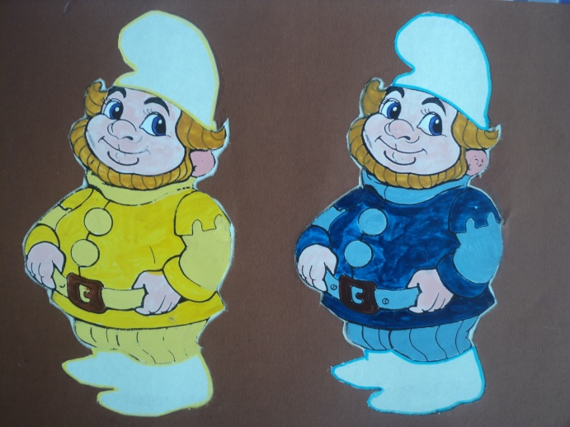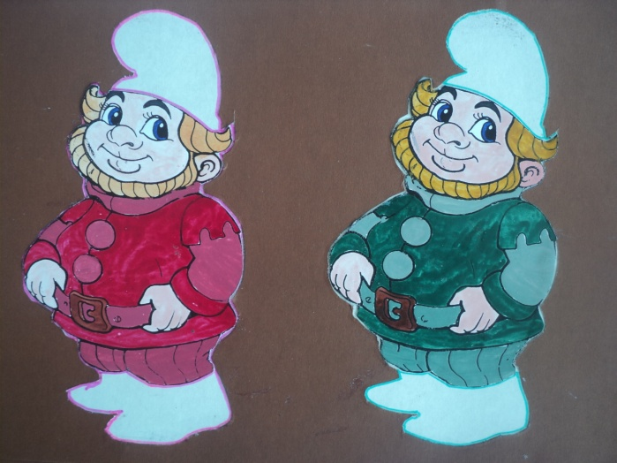
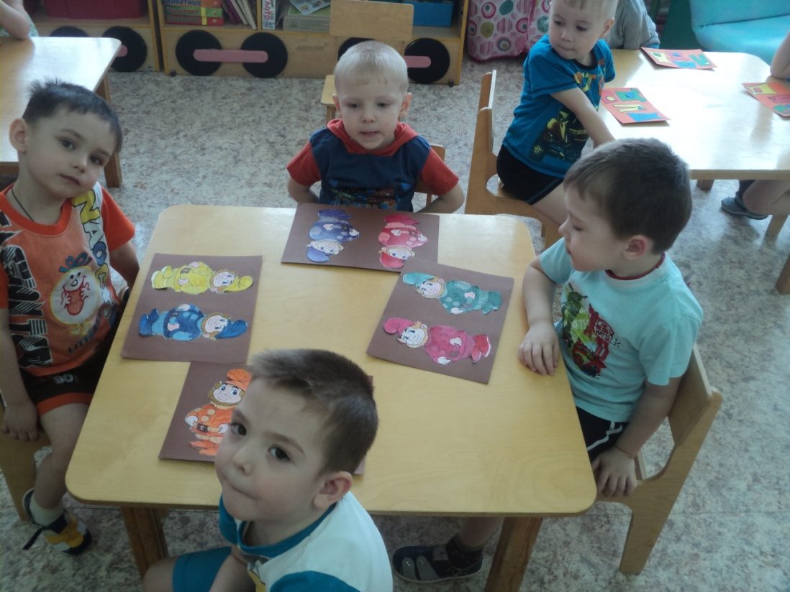
«Бусы для мамы»
Цель: закреплять представления детей об основных цветах, учить группировать предметы по цвету; развивать сенсорное восприятие; формировать зрительно-моторную координацию на основе действий с предметами; воспитывать бережное отношение к пособию, воспитывать интерес к математическим действиям.
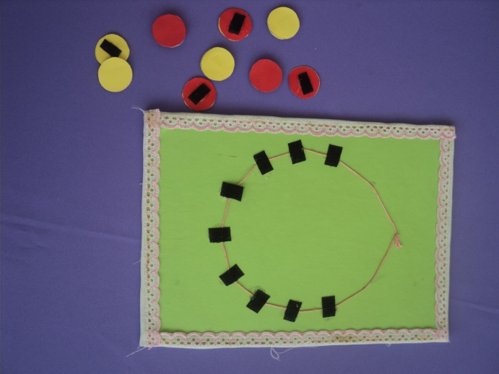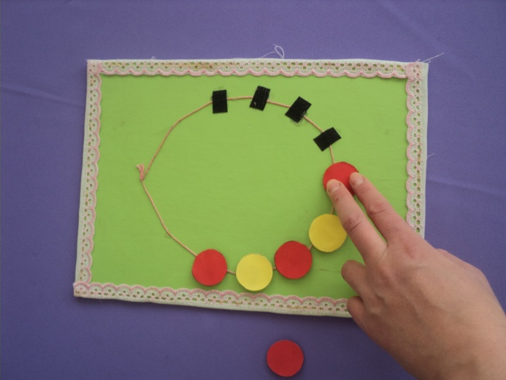
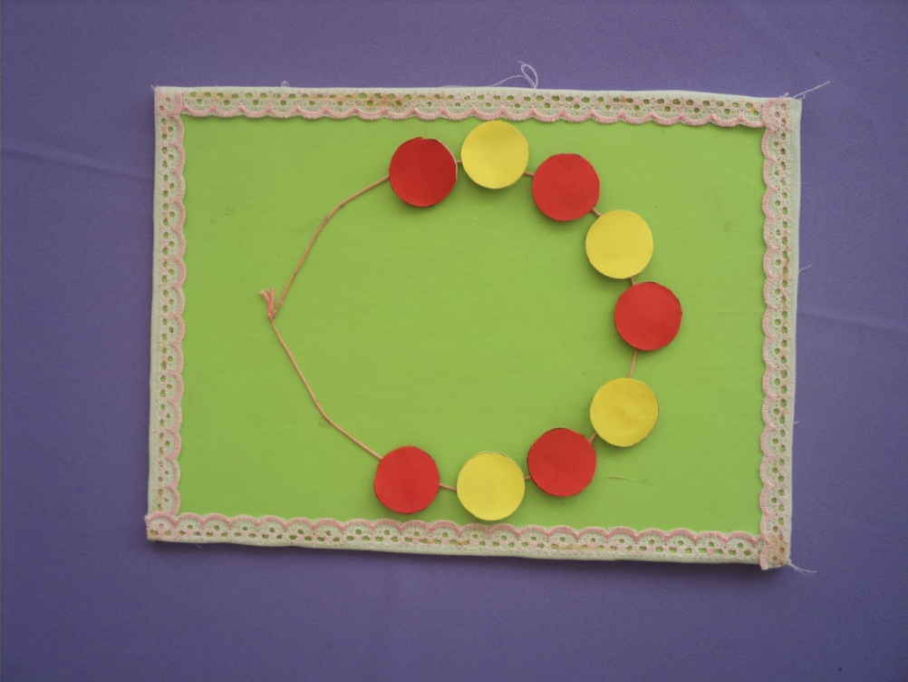
«Заплатки»
Цель: закреплять названия фигур (круг, треугольник, квадрат); названия цветов (красный, желтый, зеленый, синий),; развивать внимание, память, воображение, мелкую моторику рук.
